หน่วยการเรียนรู้อิงมาตรฐานตามแนวทาง Backward Design

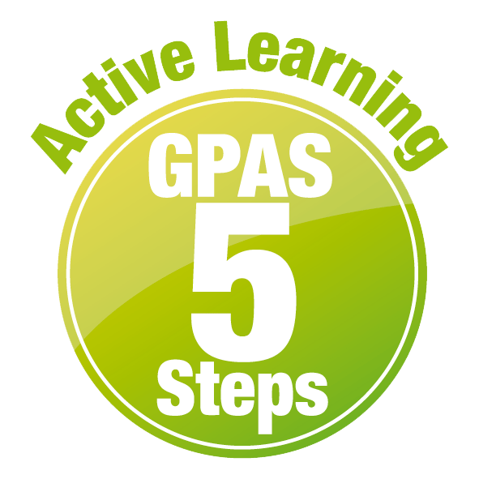

หน่วยการเรียนรู้ที่ 7 แสงและตัวกลางของแสง
รหัส-ชื่อรายวิชา ว 141 กลุ่มสาระการเรียนรู้ วิทยาศาสตร์
ชั้น ประถมศึกษาปีที่ 4 ภาคเรียนที่ 2 เวลาเรียน 6 ชั่วโมง
ผู้สอน โรงเรียน

ขั้นที่ 1 กำหนดเป้าหมายหลักของการเรียนรู้


มาตรฐานการเรียนรู้และตัวชี้วัด

มาตรฐานการเรียนรู้
มาตรฐาน ว 2.3 เข้าใจความหมายของพลังงาน การเปลี่ยนแปลงและการถ่ายโอนพลังงาน
ปฏิสัมพันธ์ระหว่างสสารและพลังงาน พลังงานในชีวิตประจำวัน ธรรมชาติของคลื่น
ปรากฏการณ์ที่เกี่ยวข้องกับเสียง แสง และคลื่นแม่เหล็กไฟฟ้า รวมทั้งนำความรู้
ไปใช้ประโยชน์
ตัวชี้วัด
ว 2.3 ป.4/1 จำแนกวัตถุเป็นตัวกลางโปร่งใส ตัวกลางโปร่งแสง และวัตถุทึบแสง
จากลักษณะการมองเห็นสิ่งต่าง ๆ ผ่านวัตถุนั้นเป็นเกณฑ์ โดยใช้หลักฐานเชิงประจักษ์

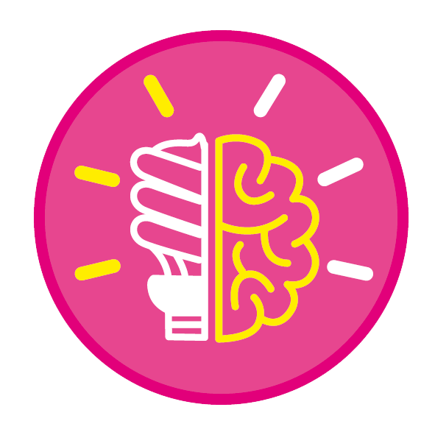
ความรู้ฝังแน่น ความเข้าใจที่คงทน (Enduring Understanding)

นักเรียนเข้าใจว่า เมื่อมองสิ่งต่าง ๆ โดยมีวัตถุต่างชนิดกันมากั้นแสงจะทำให้ลักษณะการมองเห็น
สิ่งนั้น ๆ ชัดเจนต่างกัน จึงจำแนกวัตถุที่มากั้นออกเป็นตัวกลางโปร่งใส ซึ่งทำให้มองเห็นสิ่งต่าง ๆ
ได้ชัดเจน ตัวกลางโปร่งแสงทำให้มองเห็นสิ่งต่าง ๆ ได้ไม่ชัดเจน และวัตถุทึบแสงทำให้มองไม่เห็น
สิ่งต่าง ๆ นั้น


สาระการเรียนรู้

• วัตถุแต่ละชนิดที่แสงตกกระทบมีสมบัติในการกั้นแสงต่างกัน
• ตัวกลาง หมายถึง วัตถุที่กั้นทางเดินของแสง ตัวกลางต่างชนิดกันให้แสงผ่านได้ต่างกันเมื่อมองสิ่งต่าง ๆ โดยมีวัตถุต่างชนิดกันมากั้นแสง จะทำให้ลักษณะการมองเห็นสิ่งนั้น ๆ ชัดเจนต่างกัน จึงจำแนกวัตถุที่กั้น ออกเป็นตัวกลางโปร่งใสซึ่งทำให้มองเห็นสิ่งต่าง ๆ ได้ชัดเจน ตัวกลางโปร่งแสง ทำให้มองเห็นสิ่งต่าง ๆ ได้ไม่ชัดเจน และวัตถุทึบแสงทำให้มองไม่เห็นสิ่งต่าง ๆ นั้น
• ตัวกลางแสงแบ่งเป็น 3 ชนิด ได้แก่
1. ตัวกลางโปร่งใส คือ ตัวกลางที่แสงผ่านได้ทั้งหมด
2. ตัวกลางโปร่งแสง คือ ตัวกลางที่แสงผ่านได้บางส่วน
3. วัตถุทึบแสง คือ ตัวกลางที่แสงผ่านไม่ได้เลย

สมรรถนะสำคัญของผู้เรียน

1. ความสามารถในการสื่อสาร
2. ความสามารถในการคิด
3. ความสามารถในการแก้ปัญหา
4. ความสามารถในการใช้ทักษะชีวิต
5. ความสามารถในการใช้เทคโนโลยี

คุณลักษณะอันพึงประสงค์

1. ใฝ่เรียนรู้
2. มุ่งมั่นในการทำงาน

คำถามสำคัญ

1. ตัวกลางชนิดใดที่ยอมให้แสงผ่านได้และตัวกลางชนิดใดที่ไม่ยอมให้แสงผ่าน
2. ตัวกลางต่างชนิดกันให้แสงผ่านได้ต่างกันอย่างไร

ขั้นที่ 2 กำหนดหลักฐานหรือร่องรอยของการเรียนรู้


ภาระงาน : ชิ้นงาน/การแสดงออกของผู้เรียน

1. สมุดภาพ ชนิดของตัวกลาง
2. แผนภาพความคิด ชนิดของตัวกลาง

การประเมินการเรียนรู้

1. ประเมินความรู้ เรื่อง แสงและตัวกลางแสง (K) ด้วยแบบทดสอบ
2. ประเมินการปฏิบัติการทำกิจกรรม การสืบสอบข้อมูล (P) ด้วยแบบประเมิน
3. ประเมินชิ้นงาน เรื่อง สมุดภาพ ชนิดของตัวกลาง
แผนภาพความคิด ชนิดของตัวกลาง (P) ด้วยแบบประเมิน
4. ประเมินคุณลักษณะอันพึงประสงค์ ด้านใฝ่เรียนรู้ มุ่งมั่นในการทำงาน (A) ด้วยแบบประเมิน


แบบประเมินตามสภาพจริง (Rubrics)

แบบประเมินการปฏิบัติการทำกิจกรรมการทดลอง
รายการการประเมิน | ระดับคุณภาพ
รายการการประเมิน | 4 | 3 | 2 | 1
1. การทำกิจกรรม  การทดลอง  ตามแผนที่กำหนด | ทำกิจกรรมการทดลองตามวิธีการและขั้นตอน  ที่กำหนดไว้อย่างถูกต้องด้วยตนเอง มีการปรับปรุงแก้ไขเป็นระยะ | ทำกิจกรรมการทดลองตามวิธีการและขั้นตอน  ที่กำหนดไว้ด้วยตนเอง  มีการปรับปรุงแก้ไขบ้าง | ทำกิจกรรมการทดลองตามวิธีการและขั้นตอน  ที่กำหนดไว้ โดยมีครูหรือผู้อื่นเป็นผู้แนะนำ | ทำกิจกรรมการทดลองไม่ถูกต้องตามวิธีการ  และขั้นตอนที่กำหนดไว้ ไม่มีการปรับปรุงแก้ไข
2. การใช้อุปกรณ์  และ/หรือเครื่องมือ | ใช้อุปกรณ์และ/หรือ  เครื่องมือในการทำ  กิจกรรมการทดลอง  ได้อย่างถูกต้อง  ตามหลักการปฏิบัติ  และคล่องแคล่ว | ใช้อุปกรณ์และ/หรือ  เครื่องมือในการทำ  กิจกรรมการทดลอง  ได้อย่างถูกต้อง  ตามหลักการปฏิบัติ  แต่ไม่คล่องแคล่ว | ใช้อุปกรณ์และ/หรือ  เครื่องมือในการทำ  กิจกรรมการทดลอง  ได้อย่างถูกต้อง โดยมีครู  หรือผู้อื่นเป็นผู้แนะนำ | ใช้อุปกรณ์และ/หรือ  เครื่องมือในการทำ  กิจกรรมการทดลอง  ไม่ถูกต้อง และไม่มี  ความคล่องแคล่ว  ในการใช้
3. การบันทึกผล  การทำกิจกรรม  การทดลอง | บันทึกผลเป็นระยะ  อย่างถูกต้อง มีระเบียบ  มีการระบุหน่วย มีการ อธิบายข้อมูลให้เห็น  ความเชื่อมโยง  เป็นภาพรวม เป็นเหตุ  เป็นผล และเป็นไปตาม  การทำกิจกรรมการทดลอง | บันทึกผลเป็นระยะ  อย่างถูกต้อง มีระเบียบ  มีการระบุหน่วย มีการอธิบายข้อมูลให้เห็นถึงความสัมพันธ์เป็นไป  ตามการทำกิจกรรม  การทดลอง | บันทึกผลเป็นระยะ  แต่ไม่เป็นระเบียบ  ไม่มีการระบุหน่วย  และไม่มีการอธิบายข้อมูล  ให้เห็นถึงความสัมพันธ์  ของการทำกิจกรรม  การทดลอง | บันทึกผลไม่ครบ  ไม่มีการระบุหน่วย  และไม่เป็นไปตาม  การทำกิจกรรม  การทดลอง
4. การจัดกระทำข้อมูล  และการนำเสนอ | จัดกระทำข้อมูล  อย่างเป็นระบบ  มีการเชื่อมโยงให้เห็น  เป็นภาพรวม และนำเสนอ  ด้วยแบบต่าง ๆ อย่างชัดเจนถูกต้อง | จัดกระทำข้อมูล  อย่างเป็นระบบ มีการ  จำแนกข้อมูลให้เห็น  ความสัมพันธ์ นำเสนอ  ด้วยแบบต่าง ๆ ได้  แต่ยังไม่ชัดเจน | จัดกระทำข้อมูล  อย่างเป็นระบบ  มีการยกตัวอย่างเพิ่มเติม  ให้เข้าใจง่าย และนำเสนอ  ด้วยแบบต่าง ๆ  แต่ยังไม่ชัดเจน  และไม่ถูกต้อง | จัดกระทำข้อมูลอย่าง  ไม่เป็นระบบ และมีการ  นำเสนอไม่สื่อความหมาย  และไม่ชัดเจน

รายการการประเมิน | ระดับคุณภาพ
รายการการประเมิน | 4 | 3 | 2 | 1
5. การสรุปผล  การทำกิจกรรม  การทดลอง | สรุปผลการทำกิจกรรม  การทดลอง  ได้อย่างถูกต้อง กระชับ  ชัดเจน และครอบคลุม  ข้อมูลจากการวิเคราะห์  ทั้งหมด | สรุปผลการทำกิจกรรม  การทดลองได้ถูกต้อง  แต่ยังไม่ครอบคลุมข้อมูล  จากการวิเคราะห์ทั้งหมด | สรุปผลการทำกิจกรรม  การทดลองได้ โดยมีครูหรือผู้อื่นแนะนำบ้าง  จึงสามารถสรุปได้  ถูกต้อง | สรุปผลการทำกิจกรรม  การทดลองตามความรู้  ที่พอมีอยู่ โดยไม่ใช้ข้อมูลจากการทำกิจกรรม  การทดลอง
6. การดูแลและการเก็บ  อุปกรณ์และ/หรือ  เครื่องมือ | ดูแลอุปกรณ์และ/หรือ  เครื่องมือในการทำกิจกรรมการทดลอง  และมีการทำความสะอาด  และเก็บอย่างถูกต้อง  ตามหลักการ และแนะนำ  ให้ผู้อื่นดูแลและ  เก็บรักษาได้ถูกต้อง | ดูแลอุปกรณ์และ/หรือ  เครื่องมือในการทำกิจกรรมการทดลอง  และมีการทำความสะอาด  อย่างถูกต้อง แต่เก็บ  ไม่ถูกต้อง | ดูแลอุปกรณ์และ/หรือ  เครื่องมือในการทำกิจกรรมการทดลอง  มีการทำความสะอาด  แต่เก็บไม่ถูกต้อง  ต้องให้ครูหรือผู้อื่น  แนะนำ | ไม่ดูแลอุปกรณ์และ/  หรือเครื่องมือในการทำ  กิจกรรมการทดลอง  และไม่สนใจทำความ  สะอาด รวมทั้งเก็บ  ไม่ถูกต้อง

แบบประเมินการสืบสอบข้อมูล
รายการการประเมิน | ระดับคุณภาพ
รายการการประเมิน | 4 | 3 | 2 | 1
1. การวางแผนค้นคว้า  ข้อมูลจาก  แหล่งการเรียนรู้ | วางแผนที่จะค้นคว้าข้อมูล  จากแหล่งการเรียนรู้  ที่หลากหลายเชื่อถือได้  และมีการเชื่อมโยงให้เห็น  เป็นภาพรวม แสดงให้เห็น  ถึงความสัมพันธ์ของ  วิธีการทั้งหมด | วางแผนที่จะค้นคว้าข้อมูล  จากแหล่งการเรียนรู้  ที่หลากหลาย และเหมาะสม  แต่ไม่มีการเชื่อมโยง  ให้เห็นเป็นภาพรวม | วางแผนที่จะค้นคว้าข้อมูล  จากแหล่งการเรียนรู้  โดยมีครูหรือผู้อื่น  แนะนำบ้าง | ไม่มีการวางแผนที่จะ  ค้นคว้าข้อมูลจาก  แหล่งการเรียนรู้อย่าง  เป็นระบบ
2. การเก็บรวบรวม  ข้อมูล | เก็บรวบรวมข้อมูล  ตามแผนที่กำหนด  ทุกประการ | เก็บรวบรวมข้อมูล  โดยคัดเลือกและ/หรือ  ประเมินข้อมูล | เก็บรวบรวมข้อมูล  โดยไม่มีการคัดเลือก  และ/หรือประเมินข้อมูล | เก็บรวบรวมข้อมูล  เป็นระยะ ขาดการประเมินเพื่อคัดเลือก
3. การจัดกระทำข้อมูล  และการนำเสนอ | จัดกระทำข้อมูล  อย่างเป็นระบบ  มีการเชื่อมโยงให้เห็น  เป็นภาพรวม และนำเสนอ  ด้วยแบบต่าง ๆ อย่างชัดเจนถูกต้อง | จัดกระทำข้อมูล  อย่างเป็นระบบ มีการ  จำแนกข้อมูลให้เห็น  ความสัมพันธ์ นำเสนอ  ด้วยแบบต่าง ๆ ได้  อย่างถูกต้อง | จัดกระทำข้อมูล  อย่างเป็นระบบ  มีการยกตัวอย่างเพิ่มเติม  ให้เข้าใจง่ายและนำเสนอ  ด้วยแบบต่าง ๆ  แต่ยังไม่ถูกต้อง | จัดกระทำข้อมูลอย่าง  ไม่เป็นระบบ และนำเสนอไม่สื่อความหมาย  และไม่ชัดเจน
4. การสรุปผล | สรุปผลได้อย่างถูกต้อง  กระชับ ชัดเจน และ  ครอบคลุม มีเหตุผล  ที่อ้างอิงจากการสืบสอบได้ | สรุปผลได้อย่างกระชับ  แต่ยังไม่ชัดเจนและ  ไม่ครอบคลุมข้อมูล  จากการวิเคราะห์  ทั้งหมด | สรุปผลได้กระชับ  กะทัดรัด แต่ไม่ชัดเจน | สรุปผลโดยไม่ใช้  ข้อมูล และไม่ถูกต้อง
5. การเขียนรายงาน | เขียนรายงาน  ตรงตามจุดประสงค์ถูกต้องและชัดเจน  และมีการเชื่อมโยง  ให้เห็นเป็นภาพรวม | เขียนรายงาน  ตรงตามจุดประสงค์  อย่างถูกต้องและชัดเจน  แต่ขาดการเรียบเรียง | เขียนรายงาน  โดยสื่อความหมายได้  โดยมีครูหรือผู้อื่น  แนะนำ | เขียนรายงานได้  ตามตัวอย่าง แต่ใช้ภาษา  ไม่ถูกต้อง และไม่ชัดเจน

แบบประเมินชิ้นงาน การจัดกระทำและนำเสนอสมุดภาพ
รายการการประเมิน | ระดับคุณภาพ
รายการการประเมิน | 4 | 3 | 2 | 1
การจัดกระทำและ  นำเสนอสมุดภาพ | จัดกระทำสมุดภาพ  อย่างเป็นระบบ  และนำเสนอด้วยแบบ  ที่ชัดเจน ถูกต้อง ครอบคลุม และมีการเชื่อมโยงให้เห็น  เป็นภาพรวม | จัดกระทำสมุดภาพ  อย่างเป็นระบบ  มีการจำแนกข้อมูล  ให้เห็นความสัมพันธ์  และนำเสนอด้วยแบบ  ที่ถูกต้อง ครอบคลุม | จัดกระทำสมุดภาพ  อย่างเป็นระบบ มีการยกตัวอย่างเพิ่มเติม  ให้เข้าใจง่าย และนำเสนอด้วยแบบต่าง ๆ  แต่ยังไม่ครอบคลุม | จัดกระทำสมุดภาพ  อย่างไม่เป็นระบบ  และนำเสนอ  ไม่สื่อความหมาย  และไม่ชัดเจน

แบบประเมินชิ้นงาน การจัดกระทำและนำเสนอแผนภาพความคิด
รายการการประเมิน | ระดับคุณภาพ
รายการการประเมิน | 4 | 3 | 2 | 1
การจัดกระทำและ  นำเสนอแผนภาพ  ความคิด | จัดกระทำแผนภาพ  ความคิดอย่างเป็นระบบ  และนำเสนอด้วยแบบ  ที่ชัดเจน ถูกต้อง ครอบคลุม และมีการเชื่อมโยงให้เห็นเป็น  ภาพรวม | จัดกระทำแผนภาพ  ความคิดอย่างเป็นระบบ  มีการจำแนกข้อมูล  ให้เห็นความสัมพันธ์  และนำเสนอด้วยแบบ  ที่ครอบคลุม | จัดกระทำแผนภาพ  ความคิดได้ มีการ  ยกตัวอย่างเพิ่มเติม  และนำเสนอด้วยแบบ  ต่าง ๆ แต่ยังไม่ครอบคลุม | จัดกระทำแผนภาพ  ความคิดอย่างไม่เป็น  ระบบ และนำเสนอ  ไม่สื่อความหมาย  และไม่ชัดเจน

แบบประเมินคุณลักษณะอันพึงประสงค์

ใฝ่เรียนรู้
ตัวชี้วัดที่ 4.1 ตั้งใจ เพียรพยายามในการเรียนและเข้าร่วมกิจกรรมการเรียนรู้

พฤติกรรมบ่งชี้ | ดีเยี่ยม (3) | ดี (2) | ผ่าน (1) | ไม่ผ่าน (0)
4.1.1 ตั้งใจเรียน  4.1.2 เอาใจใส่  และมีความเพียรพยายามในการเรียนรู้  4.1.3 สนใจเข้าร่วม  กิจกรรมการเรียนรู้ต่าง ๆ | ตั้งใจเรียน เอาใจใส่  และมีความเพียรพยายาม  ในการเรียนรู้ เข้าร่วม  กิจกรรมการเรียนรู้ต่าง ๆเป็นประจำ | ตั้งใจเรียน เอาใจใส่  และมีความเพียรพยายาม  ในการเรียนรู้ เข้าร่วม  กิจกรรมการเรียนรู้ต่าง ๆ บ่อยครั้ง | ตั้งใจเรียน เอาใจใส่  และมีความเพียรพยายาม  ในการเรียนรู้ เข้าร่วม  กิจกรรมการเรียนรู้ต่าง ๆ  บางครั้ง | ไม่ตั้งใจเรียน

ตัวชี้วัดที่ 4.2 แสวงหาความรู้จากแหล่งเรียนรู้ต่าง ๆ ทั้งภายในและภายนอกโรงเรียน
ด้วยการเลือกใช้สื่ออย่างเหมาะสม บันทึกความรู้ วิเคราะห์ สรุปเป็นองค์ความรู้
สามารถนำไปใช้ในชีวิตประจำวันได้

พฤติกรรมบ่งชี้ | ดีเยี่ยม (3) | ดี (2) | ผ่าน (1) | ไม่ผ่าน (0)
4.2.1 ศึกษาค้นคว้า  หาความรู้จากหนังสือ เอกสาร สิ่งพิมพ์  สื่อเทคโนโลยีต่าง ๆ แหล่งเรียนรู้  ทั้งภายในและภายนอกโรงเรียน และเลือกใช้สื่อได้อย่างเหมาะสม  4.2.2 บันทึกความรู้ วิเคราะห์ ตรวจสอบ  จากสิ่งที่เรียนรู้  สรุปเป็นองค์ความรู้  4.2.3 แลกเปลี่ยนเรียนรู้  ด้วยวิธีการต่าง ๆ  และนำไปใช้  ในชีวิตประจำวัน | ศึกษาค้นคว้า  หาความรู้จากหนังสือ เอกสาร สิ่งพิมพ์  สื่อเทคโนโลยีต่าง ๆ  แหล่งเรียนรู้ทั้งภายใน  และภายนอกโรงเรียน  เลือกใช้สื่อได้อย่างเหมาะสม มีการบันทึก  ความรู้ สรุปเป็น  องค์ความรู้ นำเสนอและแลกเปลี่ยน  องค์ความรู้ด้วยวิธีการ  ที่หลากหลาย | ศึกษาค้นคว้า  หาความรู้จากหนังสือ เอกสาร สิ่งพิมพ์  สื่อเทคโนโลยีต่าง ๆ  แหล่งเรียนรู้ทั้งภายใน  และภายนอกโรงเรียน  มีการบันทึกความรู้  สรุปเป็นองค์ความรู้  นำเสนอและแลกเปลี่ยนความรู้กับผู้อื่นได้ | ศึกษาค้นคว้า  หาความรู้จากหนังสือ เอกสาร สิ่งพิมพ์  สื่อเทคโนโลยีต่าง ๆ  แหล่งเรียนรู้ทั้งภายใน  และภายนอกโรงเรียน  มีการบันทึกความรู้ | ไม่ศึกษาค้นคว้า  หาความรู้

มุ่งมั่นในการทำงาน
ตัวชี้วัดที่ 6.1 ตั้งใจและรับผิดชอบในการปฏิบัติหน้าที่การงาน

พฤติกรรมบ่งชี้ | ดีเยี่ยม (3) | ดี (2) | ผ่าน (1) | ไม่ผ่าน (0)
6.1.1 เอาใจใส่ต่อ  การปฏิบัติหน้าที่  ที่ได้รับมอบหมาย  6.1.2 ตั้งใจและรับผิดชอบ  ในการทำงานให้สำเร็จ  6.1.3 ปรับปรุง  และพัฒนาการทำงาน  ด้วยตนเอง | ตั้งใจและรับผิดชอบ  ในการปฏิบัติหน้าที่  ที่ได้รับมอบหมาย  ให้สำเร็จ มีการปรับปรุงและพัฒนาการทำงาน  ให้ดีขึ้นด้วยตนเอง | ตั้งใจและรับผิดชอบ  ในการปฏิบัติหน้าที่  ที่ได้รับมอบหมาย  ให้สำเร็จ มีการปรับปรุง  การทำงานให้ดีขึ้น | ตั้งใจและรับผิดชอบ  ในการปฏิบัติหน้าที่  ที่ได้รับมอบหมาย  ให้สำเร็จ | ไม่ตั้งใจปฏิบัติ  หน้าที่การงาน

ตัวชี้วัดที่ 6.2 ทำงานด้วยความเพียรพยายามและอดทนเพื่อให้งานสำเร็จตามเป้าหมาย

พฤติกรรมบ่งชี้ | ดีเยี่ยม (3) | ดี (2) | ผ่าน (1) | ไม่ผ่าน (0)
6.2.1 ทุ่มเททำงาน อดทน ไม่ย่อท้อ  ต่อปัญหาและอุปสรรค  ในการทำงาน  6.2.2 พยายามแก้ปัญหาและอุปสรรค  ในการทำงานให้สำเร็จ  6.2.3 ชื่นชมผลงาน  ด้วยความภาคภูมิใจ | ทำงานด้วยความขยัน  อดทน ไม่ย่อท้อต่อปัญหา  ในการทำงาน พยายาม  ให้งานสำเร็จตามเป้าหมาย ชื่นชมผลงาน  ด้วยความภาคภูมิใจ | ทำงานด้วยความขยัน  อดทน พยายามให้งาน  สำเร็จตามเป้าหมาย  ชื่นชมผลงานด้วยความ  ภาคภูมิใจ | ทำงานด้วยความขยัน  พยายามให้งาน  สำเร็จตามเป้าหมาย | ไม่ขยัน อดทน  ในการทำงาน

ขั้นที่ 3 การจัดกิจกรรมการเรียนการสอนหรือประสบการณ์การเรียนรู้


การจัดกิจกรรมการเรียนรู้

ตัวกลางแสง (6 ชั่วโมง)

ขั้นสังเกต รวบรวมข้อมูล (Gathering)
• • • • • • • • • • • • • • • • •

1. นักเรียนปิดไฟและหน้าต่างในชั้นเรียนให้มืด
ผู้แทนนักเรียนคนที่ 1 สาธิตการฉายไฟฉายผ่านหุ่นรูปสัตว์ และมีฉากวางหลังหุ่นรูปสัตว์
ผู้แทนนักเรียนคนที่ 2 สาธิตการฉายไฟฉายผ่านกระจกใส และมีฉากวางหลังกระจกใส
จากนั้นนักเรียนร่วมกันสนทนาว่าถ้าแสงตกกระทบหุ่นรูปสัตว์และกระจกใสเกิดอะไรขึ้น
2. นักเรียนร่วมกันยกตัวอย่างวัตถุที่กั้นการเคลื่อนที่ของแสง หรือปรากฏการณ์ธรรมชาติ
ที่เกี่ยวข้อง และผลที่เกิดจากการให้แสงผ่านวัตถุชนิดต่าง ๆ ที่กั้นการเคลื่อนที่ของแสงตามความเข้าใจ
ของนักเรียน
3. ผู้แทนนักเรียนทดลองฉายไฟฉายผ่านโหลแก้ว แก้วน้ำ กระดาษไข ผ้าเช็ดหน้ากระดาษแข็ง และกระเบื้อง แล้วนักเรียนร่วมกันสังเกตและตอบคำถามสำคัญ
4. นักเรียนแบ่งกลุ่ม กลุ่มละ 4 คน คละเพศ และคละนักเรียนเก่ง ปานกลาง และอ่อน แต่ละกลุ่มร่วมกันอย่างรวมพลังศึกษา วางแผน และสืบสอบข้อมูลเกี่ยวกับการเคลื่อนที่ของแสงกระทบวัตถุต่างชนิดกัน
จากเอกสาร หนังสือ และแหล่งการเรียนรู้ต่าง ๆ ที่หลากหลาย และบันทึกผลการศึกษาค้นคว้าในรูป
ผังกราฟิกแบบต่าง ๆ ตามความเหมาะสมของข้อมูล และนำมาแลกเปลี่ยนเรียนรู้กัน
5. นักเรียนแต่ละกลุ่มร่วมกันศึกษาวิธีการทำกิจกรรม ร่วมกันแสดงความคิดเห็นก่อนทำกิจกรรม โดยตอบคำถามก่อนทำกิจกรรม ร่วมกันอย่างรวมพลังลงมือทำกิจกรรม และบันทึกผล
6. ผู้แทนนักเรียนแต่ละกลุ่มนำเสนอผลการทำกิจกรรมหน้าชั้นเรียน


ขั้นคิดวิเคราะห์และสรุปความรู้ (Processing) (Gathering)
• • • • • • • • • • • • • • • • • • • •

7. นักเรียนร่วมกันวิเคราะห์ และอภิปรายเกี่ยวกับผลการทำกิจกรรม โดยร่วมกันตอบคำถาม
หลังทำกิจกรรม
8. นักเรียนร่วมกันสรุปผลการทำกิจกรรมและสรุปสิ่งที่เข้าใจเป็นความรู้ร่วมกันเกี่ยวกับ
ตัวกลางแสงว่า เมื่อมองสิ่งต่าง ๆ โดยมีวัตถุต่างชนิดกันมากั้นแสงจะทำให้ลักษณะการมองเห็นสิ่งนั้น ๆ ชัดเจนต่างกัน จึงจำแนกวัตถุที่มากั้นออกเป็นตัวกลางโปร่งใส ซึ่งทำให้มองเห็นสิ่งต่าง ๆ ได้ชัดเจน ตัวกลางโปร่งแสง ทำให้มองเห็นสิ่งต่าง ๆ ได้ไม่ชัดเจน และวัตถุทึบแสง ทำให้มองไม่เห็นสิ่งต่าง ๆ นั้น
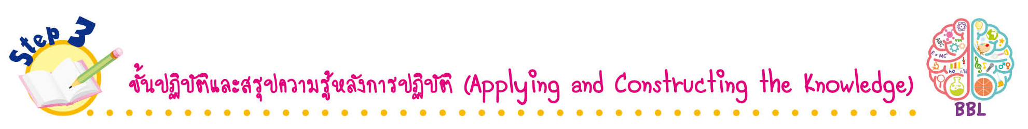
ขั้นปฏิบัติและสรุปความรู้หลังการปฏิบัติ (Applying and Constructing the Knowledge)
• • • • • • • • • • • • • • • • • • • • • • • • • • • • • • • • • • • • • •

9. นักเรียนแต่ละคนสำรวจ วัตถุที่เป็นตัวกลางแสงชนิดต่าง ๆ ในบริเวณบ้านหรือโรงเรียน
(อาจมีภาพถ่ายประกอบ) แล้วนำมาจำแนกชนิดของตัวกลางแสง จัดทำเป็นสมุดภาพ จัดทำเป็นชิ้นงาน
10. นักเรียนแต่ละกลุ่มร่วมกันวางแผน สังเกต สำรวจ วัตถุสิ่งของในชีวิตประจำวันที่สนใจ
และชื่นชอบ จัดจำแนกเป็นตัวกลางโปร่งใส ตัวกลางโปร่งแสง และวัตถุทึบแสง ชนิดละ 5 อย่าง
แล้วออกแบบและเขียนแผนภาพความคิด ชนิดของตัวกลาง จัดทำเป็นชิ้นงาน
11. นักเรียนร่วมกันสรุปสิ่งที่เข้าใจเป็นความรู้ร่วมกัน ดังนี้
• วัตถุแต่ละชนิดที่แสงตกกระทบมีสมบัติในการกั้นแสงต่างกัน
• ตัวกลาง หมายถึง วัตถุที่กั้นทางเดินของแสง ตัวกลางต่างชนิดกันให้แสงผ่านได้ต่างกัน
เมื่อมองสิ่งต่าง ๆ โดยมีวัตถุต่างชนิดกันมากั้นแสง จะทำให้ลักษณะการมองเห็นสิ่งนั้น ๆ
ชัดเจนต่างกัน จึงจำแนกวัตถุที่กั้นออกเป็นตัวกลางโปร่งใสซึ่งทำให้มองเห็นสิ่งต่างๆ ได้ชัดเจน ตัวกลางโปร่งแสง ทำให้มองเห็นสิ่งต่าง ๆ ได้ไม่ชัดเจน และวัตถุทึบแสงทำให้มองไม่เห็น
สิ่งต่าง ๆ นั้น
• ตัวกลางแสงแบ่งเป็น 3 ชนิด ได้แก่
1. ตัวกลางโปร่งใส คือ ตัวกลางที่แสงผ่านได้ทั้งหมด
2. ตัวกลางโปร่งแสง คือ ตัวกลางที่แสงผ่านได้บางส่วน
3. วัตถุทึบแสง คือ ตัวกลางที่แสงผ่านไม่ได้เลย

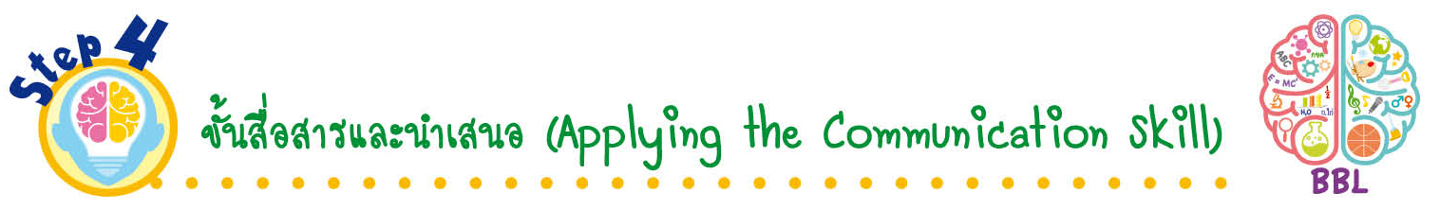
ขั้นสื่อสารและนำเสนอ (Applying the Communication Skill)
• • • • • • • • • • • • • • • • • • • • • • • • • • •

12. นักเรียนนำเสนอสมุดภาพ พร้อมประกอบการอธิบายหน้าชั้นเรียน เพื่อน ๆ ร่วมกันตรวจสอบและแก้ไขให้ถูกต้อง
13. นักเรียนแต่ละกลุ่มนำเสนอแผนภาพความคิด ในเว็บไซต์หรือเฟซบุ๊กของโรงเรียน เพื่อให้เพื่อนนักเรียนชั้นอื่น ๆ ได้ศึกษาและเป็นแหล่งการเรียนรู้
14. นักเรียนร่วมกันอภิปรายและสรุปเกี่ยวกับวิธีการทำงานให้เห็นการคิดเชิงระบบและวิธีการทำงานที่มีแบบแผน
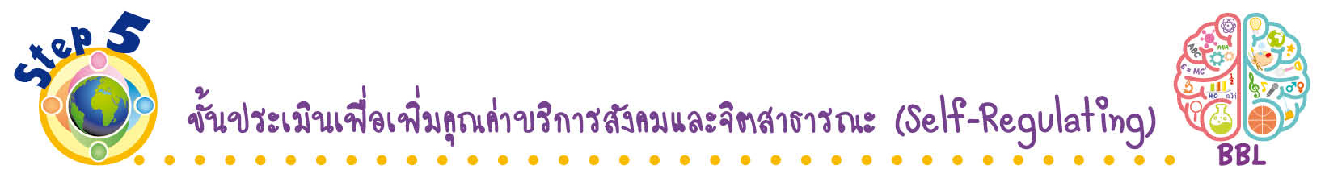
ขั้นประเมินเพื่อเพิ่มคุณค่าบริการสังคมและจิตสาธารณะ (Self-Regulating)
• • • • • • • • • • • • • • • • • • • • • • • • • • • • • • • •

15. นักเรียนร่วมกันคัดเลือกสมุดภาพที่ดีเด่น มอบให้ห้องวิทยาศาสตร์ของโรงเรียน
เพื่อเป็นแหล่งการเรียนรู้
16. นักเรียนแต่ละกลุ่มร่วมกันวางแผน เลือกวัตถุในชีวิตประจำวันในการสร้างหลังคาเรือน
เพาะชำต้นไม้ประเภทชอบแสงแดดรำไร แล้วร่วมกันทำการทดลอง ดังนี้
16.1 สืบค้นข้อมูลเกี่ยวกับการดูแลต้นไม้ที่ชอบแสงแดดรำไร และวัดปริมาณแสงที่พอดี
16.2 สืบค้นวิธีการสร้างเรือนเพาะชำต้นไม้
16.3 ออกแบบเรือนเพาะชำต้นไม้
16.4 ลงมือสร้างแบบจำลองเรือนเพาะชำต้นไม้ จากวัสดุเหลือใช้ในท้องถิ่น จัดทำเป็นชิ้นงาน
16.5 ทดสอบประสิทธิภาพของวัตถุตัวกลางแสงที่เลือกมาทำหลังคาแบบจำลองเรือน
เพาะชำต้นไม้
16.6 ปรับปรุงแบบจำลองเรือนเพาะชำต้นไม้
17. นักเรียนร่วมกันจัดแสดงแบบจำลอง ในแบบเดินชมนิทรรศการ เพื่อเผยแพร่ให้นักเรียน
ในชั้นอื่น ๆ เดินชม
18. นักเรียนตรวจสอบหรือประเมินขั้นตอนต่าง ๆ ที่เรียนมาในวันนี้มีจุดเด่น จุดบกพร่องอะไรบ้าง มีความสงสัย ความอยากรู้อยากเห็นในเรื่องใด ให้ระบุ

19. นักเรียนประเมินตนเอง โดยเขียนแสดงความรู้สึกหลังการเรียน ในประเด็นต่อไปนี้
• สิ่งที่นักเรียนได้เรียนรู้ในวันนี้คืออะไร
• นักเรียนมีส่วนร่วมกิจกรรมในกลุ่มมากน้อยเพียงใด
• เพื่อนนักเรียนในกลุ่มมีส่วนร่วมกิจกรรมในกลุ่มมากน้อยเพียงใด
• นักเรียนพึงพอใจกับการเรียนในวันนี้หรือไม่ เพียงใด
• นักเรียนจะนำความรู้ที่ได้นี้ไปใช้ให้เกิดประโยชน์แก่ตนเอง ครอบครัว และสังคมทั่วไป
ได้อย่างไร
จากนั้นแลกเปลี่ยนตรวจสอบขั้นตอนการทำงานทุกขั้นตอนว่าจะเพิ่มคุณค่าไปสู่สังคม
เกิดประโยชน์ต่อสังคมให้มากขึ้นกว่าเดิมในขั้นตอนใดบ้าง สำหรับการทำงานในครั้งต่อไป


สื่อการเรียนรู้/แหล่งการเรียนรู้

1. หนังสือเรียน รายวิชาพื้นฐาน วิทยาศาสตร์ ชั้นประถมศึกษาปีที่ 4
ของสถาบันพัฒนาคุณภาพวิชาการ (พว.)
2. แบบฝึกหัด รายวิชาพื้นฐาน วิทยาศาสตร์ ชั้นประถมศึกษาปีที่ 4
ของสถาบันพัฒนาคุณภาพวิชาการ (พว.)
3. ชุดกิจกรรมการเรียนรู้พัฒนาการคิดวิเคราะห์ รายวิชาพื้นฐาน วิทยาศาสตร์ ชั้นประถมศึกษาปีที่ 4
ของสถาบันพัฒนาคุณภาพวิชาการ (พว.)
4. ไฟฉาย
5. หุ่นรูปสัตว์
6. ฉาก
7. แผ่นไม้ 1 แผ่น
8. น้ำ 1 แก้ว
9. น้ำมันพืช 1 ถ้วย
10. ใบไม้ขนาดใหญ่ 1 ใบ
11. กระจกใส 1 แผ่น
12. กระจกฝ้า 1 แผ่น
13. กระจกเงา 1 แผ่น
14. กระดาษลอกลาย 1 แผ่น
15. กระดาษแข็ง 1 แผ่น
16. กระดาษแก้วใส 1 แผ่น
17. กระดาษแก้วสี 1 แผ่น
18. โหลแก้ว
19. แก้วน้ำ
20. กระดาษไข
21. ผ้าเช็ดหน้า
22. กระเบื้อง
23. กระดาษฟลิปชาร์ต

24. ใบงานที่ 28 เรื่อง สมบัติของตัวกลางแต่ละชนิด
25. ใบกิจกรรม เรื่อง ชนิดของตัวกลาง
26. แหล่งการเรียนรู้ทั้งภายในและภายนอกโรงเรียน

แบบทดสอบก่อนเรียน (Pre-Test)
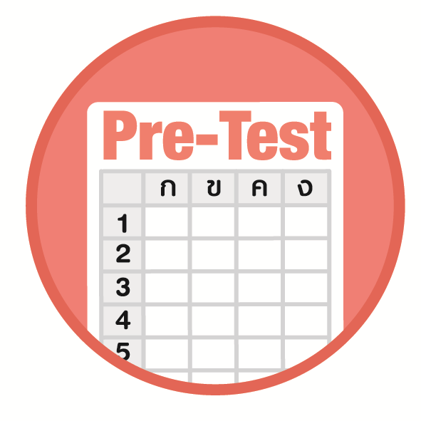

ชื่อ ______________________________________________ เลขที่ _______ ชั้น ______
ได้____________คะแนน
คะแนนเต็ม 10 คะแนน

นักเรียนใช้ดินสอระบายลงใน หน้าคำตอบที่ถูกต้องให้เต็มวง

1. ถ้าต้องการสร้างโรงเพาะชำต้นไม้ที่ต้องการแสงรำไร ควรใช้ตัวกลางข้อใดเป็นโครงสร้างหลัก
ของหลังคา
1 วัตถุทึบแสง
2 ตัวกลางโปร่งแสง
3 ตัวกลางโปร่งใส
4 ตัวกลางชนิดใดก็ได้
2. ข้อใดเป็นวัตถุทึบแสงทั้งหมด
1 กระจกเงา กล่องกระดาษ
2 กระดาษแก้ว น้ำเปล่า
3 น้ำเกลือ ก้อนอิฐ
4 แผ่นไม้ น้ำมัน
3. สีทาบ้านยี่ห้อ A มีสมบัติสะท้อนแสงแดดได้ดี ทำให้ผนังบ้านไม่ร้อน แสดงว่าสีทาบ้านยี่ห้อ A
มีสมบัติเป็นตัวกลางข้อใด
1 วัตถุทึบแสง
2 ตัวกลางโปร่งใส
3 ตัวกลางโปร่งแสง
4 ตัวกลางเรืองแสง
4. กระจกตู้แสดงสินค้าควรใช้ตัวกลางข้อใด
1 วัตถุทึบแสง
2 ตัวกลางโปร่งแสง
3 ตัวกลางโปร่งใส
4 ตัวกลางชนิดใดก็ได้

5. สิ่งใดควรใช้วัตถุทึบแสงเป็นส่วนประกอบหลัก
1 หลังคาที่จอดรถ
2 เลนส์แว่นสายตา
3 ปริซึม
4 ตู้ปลา
6. ข้อใดเป็นเกณฑ์ในการแบ่งประเภทของตัวกลางเป็นตัวกลางโปร่งใส ตัวกลางโปร่งแสง
และวัตถุทึบแสง
1 การเกิดเงา
2 ชนิดของวัสดุ
3 การให้แสงผ่าน
4 ความหนาแน่นของวัสดุ
7. ข้อใดมีสมบัติโปร่งแสง
1 ผนังห้องน้ำ
2 เสื้อกันหนาว
3 ซองจดหมาย
4 ฟิล์มกรองแสงรถยนต์
8. ตัวกลางของแสงข้อใดจัดอยู่ในกลุ่มเดียวกัน
1 กล่องกระดาษแข็ง - กระดาษไข
2 ผ้าขาวบาง - แผ่นกระดานไม้
3 น้ำใส - ไม้บรรทัดเหล็ก
4 อากาศ - กระจกใส

9. เมื่อมองผ่านกระจกรถตู้จะมองเห็นสิ่งต่าง ๆ นอกรถได้ชัดเจน แต่แสงไม่จ้าจนแสบตา
เมื่อต้องเพ่งมองถนนเป็นเวลานาน
กระจกรถตู้เป็นตัวกลางประเภทใด
1 วัตถุทึบแสง
2 ตัวกลางโปร่งใส
3 ตัวกลางโปร่งแสง
4 ตัวกลางเรืองแสง

10. ข้อใดคือสมบัติของตัวกลางโปร่งใส
1 ไม่ยอมให้แสงผ่าน
2 ยอมให้แสงผ่านได้บางส่วน
3 ไม่สามารถมองผ่านไปยังวัตถุอื่นได้
4 ยอมให้แสงผ่านได้ทั้งหมดอย่างเป็นระเบียบ

แบบทดสอบหลังเรียน (Post-Test)
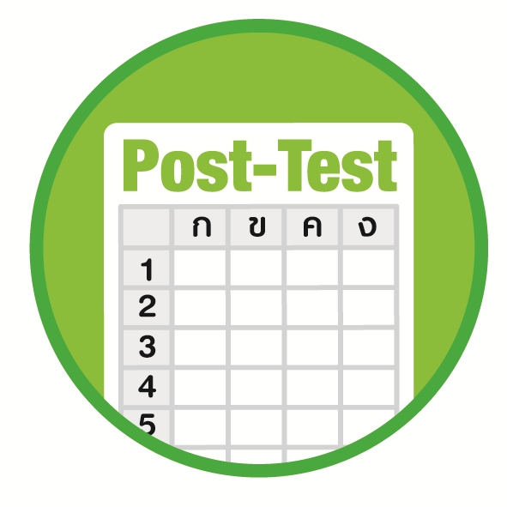
ได้____________คะแนน
คะแนนเต็ม 10 คะแนน
ชื่อ ________________________________________________ เลขที่ ______ ชั้น _____

นักเรียนใช้ดินสอระบายลงใน หน้าคำตอบที่ถูกต้องให้เต็มวง

1. สิ่งใดควรใช้วัตถุทึบแสงเป็นส่วนประกอบหลัก
1 หลังคาที่จอดรถ
2 เลนส์แว่นสายตา
3 ปริซึม
4 ตู้ปลา
2. ข้อใดมีสมบัติโปร่งแสง
1 ผนังห้องน้ำ
2 เสื้อกันหนาว
3 ซองจดหมาย
4 ฟิล์มกรองแสงรถยนต์
3. ข้อใดคือสมบัติของตัวกลางโปร่งใส
1 ไม่ยอมให้แสงผ่าน
2 ยอมให้แสงผ่านได้บางส่วน
3 ไม่สามารถมองผ่านไปยังวัตถุอื่นได้
4 ยอมให้แสงผ่านได้ทั้งหมดอย่างเป็นระเบียบ
4. ข้อใดเป็นวัตถุทึบแสงทั้งหมด
1 กระจกเงา กล่องกระดาษ
2 กระดาษแก้ว น้ำเปล่า
3 น้ำเกลือ ก้อนอิฐ
4 แผ่นไม้ น้ำมัน

5. เมื่อมองผ่านกระจกรถตู้จะมองเห็นสิ่งต่าง ๆ นอกรถได้ชัดเจน แต่แสงไม่จ้าจนแสบตา
เมื่อต้องเพ่งมองถนนเป็นเวลานาน
กระจกรถตู้เป็นตัวกลางประเภทใด
1 วัตถุทึบแสง
2 ตัวกลางโปร่งใส
3 ตัวกลางโปร่งแสง
4 ตัวกลางเรืองแสง
6. สีทาบ้านยี่ห้อ A มีสมบัติสะท้อนแสงแดดได้ดี ทำให้ผนังบ้านไม่ร้อน แสดงว่าสีทาบ้านยี่ห้อ A
มีสมบัติเป็นตัวกลางข้อใด
1 วัตถุทึบแสง
2 ตัวกลางโปร่งใส
3 ตัวกลางโปร่งแสง
4 ตัวกลางเรืองแสง
7. ตัวกลางของแสงข้อใดจัดอยู่ในกลุ่มเดียวกัน
1 กล่องกระดาษแข็ง - กระดาษไข
2 ผ้าขาวบาง - แผ่นกระดานไม้
3 น้ำใส - ไม้บรรทัดเหล็ก
4 อากาศ - กระจกใส
8. ข้อใดเป็นเกณฑ์ในการแบ่งประเภทของตัวกลางเป็นตัวกลางโปร่งใส ตัวกลางโปร่งแสง
และวัตถุทึบแสง
1 การเกิดเงา
2 ชนิดของวัสดุ
3 การให้แสงผ่าน
4 ความหนาแน่นของวัสดุ
9. ถ้าต้องการสร้างโรงเพาะชำต้นไม้ที่ต้องการแสงรำไร ควรใช้ตัวกลางข้อใดเป็นโครงสร้างหลัก
ของหลังคา
1 วัตถุทึบแสง
2 ตัวกลางโปร่งแสง
3 ตัวกลางโปร่งใส
4 ตัวกลางชนิดใดก็ได้

10. กระจกตู้แสดงสินค้าควรใช้ตัวกลางข้อใด
1 วัตถุทึบแสง
2 ตัวกลางโปร่งแสง
3 ตัวกลางโปร่งใส
4 ตัวกลางชนิดใดก็ได้

เฉลยแบบทดสอบก่อนเรียน (Pre-Test)

1. 2 6. 3
2. 1 7. 4
3. 1 8. 4
4. 3 9. 3
5. 1 10. 4

เฉลยแบบทดสอบหลังเรียน (Post-Test)

1. 1 6. 1
2. 4 7. 4
3. 4 8. 3
4. 1 9. 2
5. 3 10. 3

แบบบันทึกสรุปผลการเรียนรู้สำหรับผู้เรียน
ชื่อ-นามสกุล _______________________________ เลขที่ _________ ชั้น ___________
วันที่ _________________________ เดือน _______________________ พ.ศ. ___________
คำชี้แจง นักเรียนบันทึกสรุปผลการเรียนรู้จากหน่วยการเรียนรู้นี้

นักเรียนยังไม่เข้าใจเรื่องใดอีกบ้าง
ที่เกี่ยวกับหน่วยการเรียนรู้นี้
ซึ่งต้องการให้ครูอธิบายเพิ่มเติม
____________________________________
____________________________________
____________________________________
____________________________________
____________________________________

นักเรียนจะสามารถนำความรู้ความเข้าใจจากหน่วยการเรียนรู้นี้ไปใช้ประโยชน์
ในชีวิตประจำวันได้อย่างไรบ้าง
____________________________________
____________________________________
________________________________________________________________________
____________________________________
______________________________________

นักเรียนได้รับความรู้เรื่องใดบ้างจากหน่วยการเรียนรู้นี้
________________________________
________________________________
________________________________
____________________________________________________________________________________________________

หน่วยการเรียนรู้ที่ 7
แสงและตัวกลางของแสง

นักเรียนได้ทำกิจกรรมอะไรบ้าง ในหน่วยการเรียนรู้นี้
________________________________
________________________________
________________________________
________________________________________________________________________________________________________________________________

ผลงานที่นักเรียนชอบและต้องการคัดเลือกเป็นผลงานดีเด่นจาก
หน่วยการเรียนรู้นี้คือผลงานใดบ้าง เพราะอะไร
__________________________________
__________________________________
__________________________________
__________________________________
__________________________________

หมายเหตุ ครูสำเนาแบบบันทึกนี้เพื่อให้นักเรียนบันทึกทุกหน่วยการเรียนรู้
1. ครูสามารถนำแบบบันทึกนี้ไปใช้เป็นหลักฐานและข้อมูลเพื่อปรับปรุงและพัฒนากระบวนการเรียนรู้ของผู้เรียน
2. ครูสามารถนำแบบบันทึกนี้ไปใช้ประกอบการทำวิจัยในชั้นเรียนเพื่อเป็นผลงานประกอบการเลื่อนวิทยฐานะได้

